MSP430F149 DriverLib

手册



中国民航飞行学院

电子设计竞赛

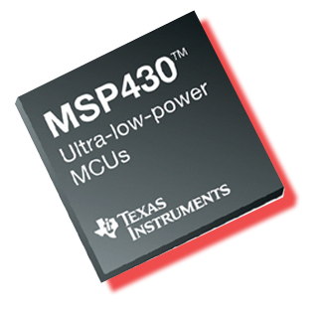

序

为了方便大家对MSP430F149单片机进行开发，仿照MSP-WARE做了一个类似的Driver Lib出来。希望让大家从寄存器配置的繁琐工作中解放出来，专注于希望实现的算法之中。故做了这个driverlib。这样就可以利用库开发（类似于Arduino），又能像使用普通单片机一样自由调用其中的资源。

愿大家珍视大学四年短暂的时光。

时间很短，编者能力有限，水平一般，可能会有很多bug，愿谅解。

目录

模块 1

GPIO 1

数据结构 2

# 模块

## GPIO

# 数据结构